Ministerul Educației și Cercetării al Republicii Moldova
Universitatea Tehnică a Moldovei
Facultatea Calculatoare, Informatică și Microelectronică

Raport
la
Lucrarea de laborator Nr. 1

Disciplina: Tehnici de programare

Tema: ” Configurarea mediului virtualizat”

A efectuat : st. gr.SI – 265 Țapu Vlad

A verificat : asistent universitar Gonceari Cristian

Chișinău – 2026
SARCINA LUCRĂRII

- Să se instaleze și configureze hypervisorul Oracle VirtualBox pe un calculator gazdă care rulează Windows sau MacOS.
- Să se importe și să se utilizeze o mașină virtuală preconfigurată cu sistemul Kali Linux, efectuând operațiile de bază asupra acesteia.
- Să se realizeze manual o a doua mașină virtuală, folosind imaginea ISO a distribuției TrixiePup (Puppy Linux).
Mersul lucrării:

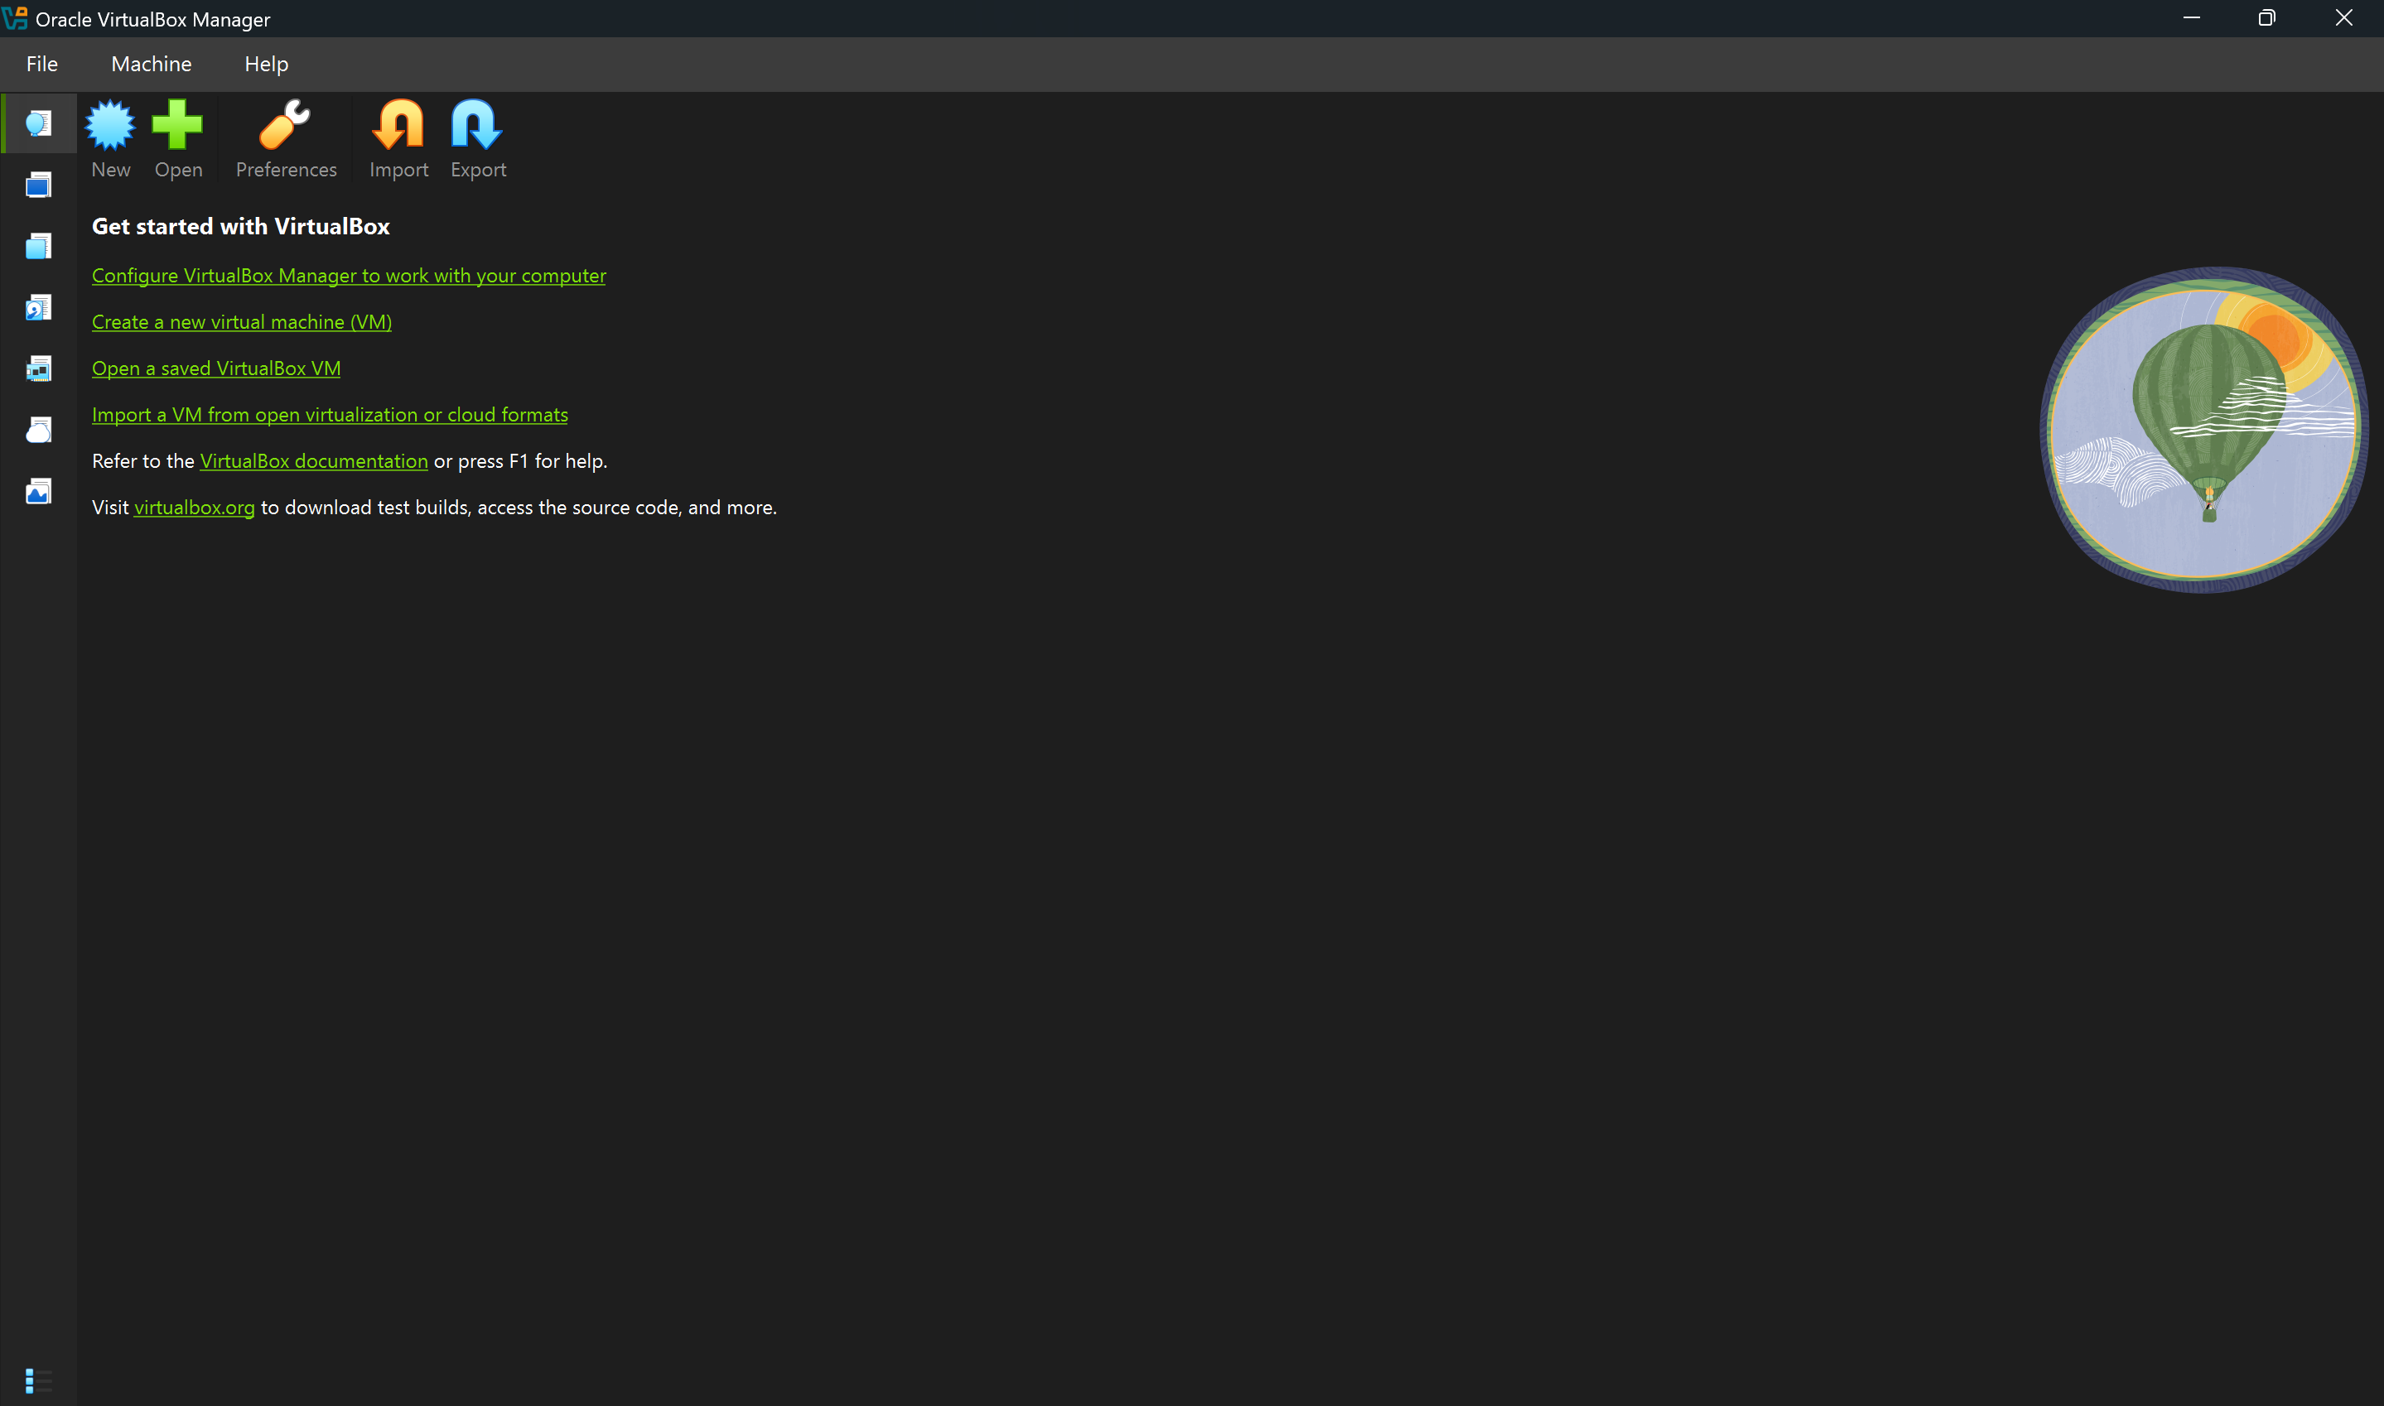
Figura 1. Instalarea și configurarea hypervisorului Oracle VirtualBox
În această figură este prezentată fereastra principală Oracle VirtualBox Manager. Din această interfață pot fi create și administrate mașinile virtuale, iar afișarea aplicației demonstrează că hypervisorul a fost instalat și configurat pe sistemul gazdă.

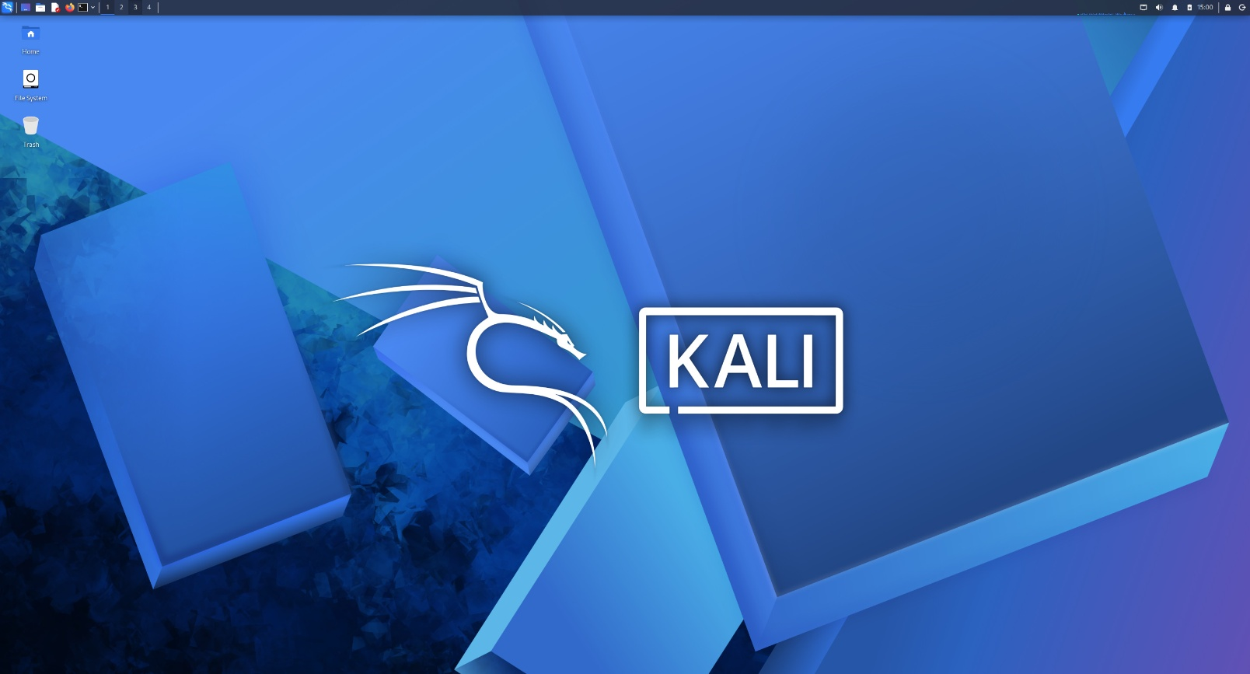
Figura 2. Pagina principală a mașinii virtuale bazate pe Kali Linux
Figura prezintă desktopul grafic al mașinii virtuale Kali Linux după pornire. Sunt vizibile elementele principale ale interfeței și aspectul specific distribuției, ceea ce indică faptul că sistemul virtual a fost lansat corect și poate fi utilizat pentru activități de testare a securității.
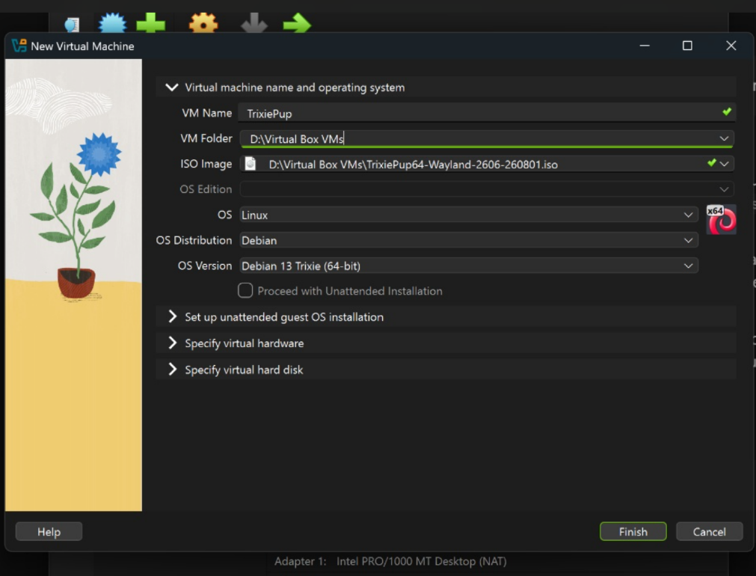

Figura 3. Crearea mașinii virtuale bazate pe ISO-ul TrixiePup
În această figură este redată etapa de creare a unei mașini virtuale noi, denumită TrixiePup, în Oracle VirtualBox. Se observă alegerea sistemului Linux (Debian 13 Trixie), precum și selectarea imaginii ISO care va fi utilizată pentru instalare.
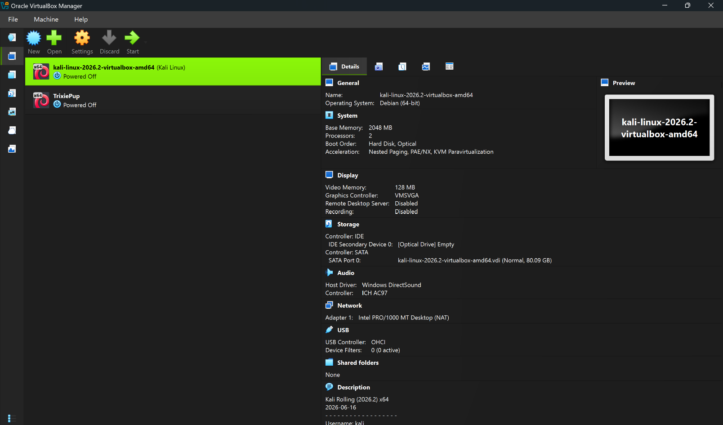

Figura 4. Interfața hypervisorului Oracle VirtualBox cu cele 2 mașini virtuale

Imaginea prezintă fereastra principală Oracle VirtualBox Manager în care apar ambele mașini virtuale realizate în cadrul lucrării: Kali Linux și TrixiePup. Pentru mașina selectată sunt afișate în partea dreaptă informațiile despre configurație și resursele alocate, ceea ce confirmă pregătirea mediului virtual pentru laborator.

CONCLUZII
Pe parcursul acestei lucrări de laborator am exersat configurarea și utilizarea unui mediu virtualizat pentru lucrul cu diferite sisteme de operare. Am instalat și pregătit Oracle VirtualBox pe sistemul gazdă și am lucrat cu principalele resurse alocate unei mașini virtuale, precum memoria RAM, procesorul și spațiul de stocare.
În continuare, am importat și pornit mașina virtuală cu Kali Linux, verificând funcționarea acesteia prin accesarea interfeței grafice. Apoi am creat de la zero o a doua mașină virtuală pentru TrixiePup (Puppy Linux), stabilind tipul sistemului, resursele necesare și imaginea ISO folosită. Astfel, au fost parcurse principalele etape necesare pentru pregătirea unui mediu virtual de lucru.

BIBLIOGRAFIE

- https://www.virtualbox.org/manual/UserManual.html
- https://www.oracle.com/virtualization/virtualbox/#licensing
- https://en.wikipedia.org/wiki/Hypervisor
- https://en.wikipedia.org/wiki/Kali_Linux
- https://distro.ibiblio.org/puppylinux/puppy-trixie/TrixiePup64/trixiepup64.html
- https://www.kali.org/docs/virtualization/install-virtualbox-guest-vm/

